




ESPERIMENTUA: GALILEOREN PENDULUA

Egilea: Javier Garcia Zubía (Universidad de Deusto)

Jarduera honen jatorrizko dokumentua R3. Rural Remoto eta Real R3: CTIM bokazioak landa-eskoletan urrutiko esperimentazioaren bidez sustatzea (FECYT FCT-20-15490) proiektuaren esparruan egin da.

Aurkibidea

HELBURUAK ETA GAITASUNAK 3
PROZEDURA ETA MATERIAL ERABILGARRIA 3
Esperimentuaren garapena 3
Esperimentuaren emaitzen analisia eta ebaluazioa 5
Hautazko zereginak 5

Galileoren penduluarekin esperimentua

HELBURUAK ETA GAITASUNAK
- Penduluaren periodoa behatzea eta neurtzea.
- Gauza batzuk forma batekoak diruditela, baina beste batekoak direla ulertzea.
- Esperimentuan ikertzeko teknikak erabiltzea.
- Esperimentu bat sistematikoki antolatzea eta gauzatzea.
- Esperimentuaren emaitzak grafikoki eta zenbakiz irudikatzea.
- Pendulu baten periodoa zer den eta zeren araberakoa den zehaztea.
- Emaitzak jakinaraztea.

PROZEDURA ETA MATERIAL ERABILGARRIA
Penduluaren Urruneko Laborategiak (Galileo) angelu desberdinetatik jaurti daitezkeen hiru pendulu ditu. Gainera, interfazeak hainbat metodo ditu aldia neurtzeko. Hiru pendulu daude: jatorrizkoa, Coca-Cola lata bat goian daukana eta Coca-Cola lata bat behean daukana.
Prozedura sinplifikatua honako hau da:
- Aukeratu hasierako angelu bat pendulurako.
- Pendulua jaurtitzea eta bere mugimendua neurtzea.
- Emaitzak angelu guztietarako ordenatu.
- Ebaluazioa.

Esperimentuaren garapena

Labslandeko penduluaren laborategia aukeratuko dugu eta ikasle-talde batzuk egingo dira. Talde bakoitzak hasierako angelu desberdinarekin lan egingo du (10°, 15°, 20°, 25° eta 30°), eta talde bakoitzerako esperimentuaren emaitzak nola aldatzen diren ikusiko dugu.
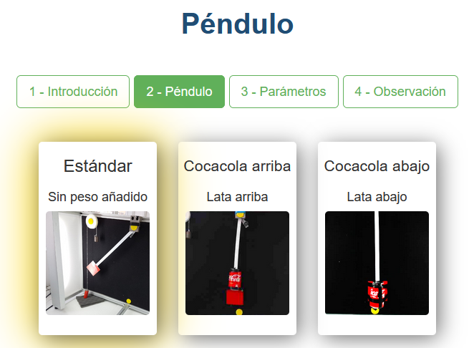
Pendulu arrunta aukeratu Labslandeko laborategian.
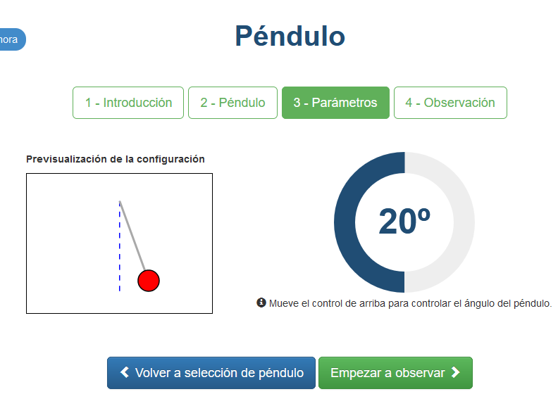
Hasierako angelua aukeratzen dugu.

Behin laborategian, pendulua askatuko dugu, eta pendulua abiapuntura 15 segundotan itzultzen den aldiak zenbatuko dira. Zenbatzeko, pendulua itzultzen den bakoitzean, txanpon bat botako dugu ontzi batean, erlojuari begira dagoen lagunak denbora amaitu dela esan arte.

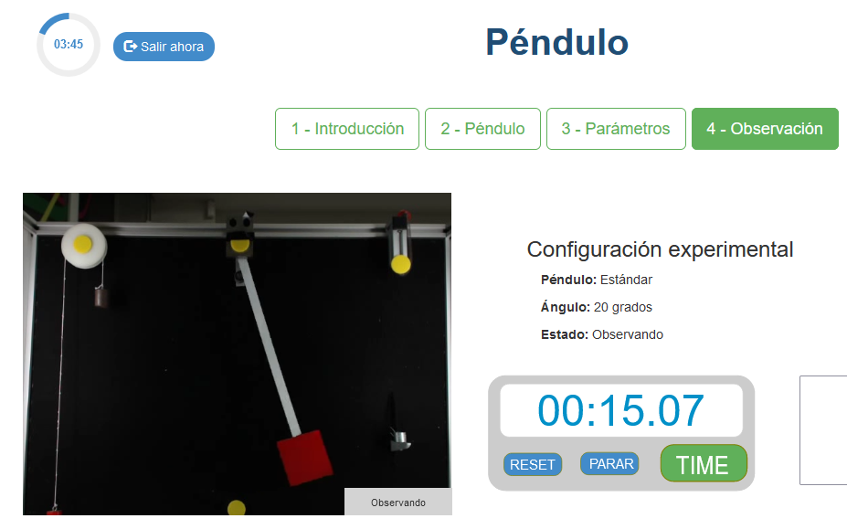
Urruneko laborategiaren kronometroa erabil dezakegu
15 segundu neurtzeko, oszilazioak kontatzen ditugun bitartean

Esperimentua hainbat aldiz egingo dugu (lau zenbaki ezin hobea da), behar bezala kontatu dugula egiaztatzeko, eta emaitzetako bat emango diogu irakasleari.

Esperimentuaren emaitzen analisia eta ebaluazioa

Irakasleak talde guztien emaitzak hartuko ditu eta emaitzetako bat erakutsiko du. Ikasleei galdetuko die angelu desberdin baterako txanpon kopurua zein izango den, eta galdetzen jarraituko du guztiak erakutsi arte.
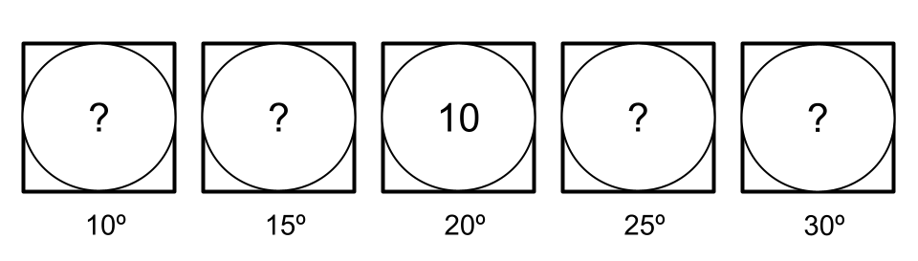
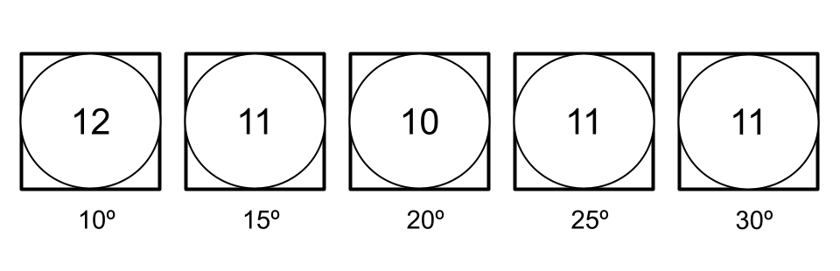
Hainbat angelutarako esperimentuak errepika daitezke (13°, 18°., 23°. eta 28°), eta ikasleei planteatu dakieke zer gertatuko liteke penduluan pisu gehiago egong balitz (laborategiko moduluaren bidez probatu, Coca-Colarekin goian eta behean).

Penduluaren periodoa neurtu dugun denboraren eta oszilazio-kopuruaren zatiketa izango da, gure kasuan 15/11 = 1,3.

Hautazko zereginak

Txanponen metodoaz gain, badira penduluaren periodoa neurtzeko beste metodo batzuk.

Lehenik eta behin, penduluaren azpian erakusten zaigun grafikoari erreparatu ahal diogu; bi erpinen arteko distantzia neurtuz gero periodoa lortuko dugu, ikusi dezakegunez tartea 1,5 segundo baino gutxixeagokoa izango da.

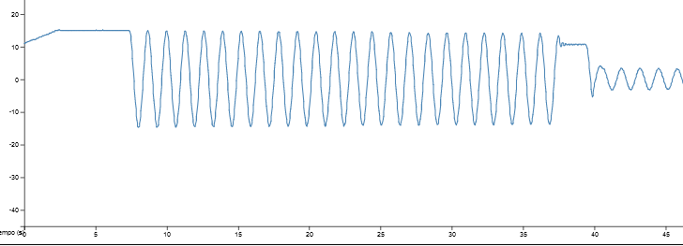

Bestalde, laborategitik deskargatu ahal izango dugun excela erabil dezakegu, dokumentuak penduluaren angeluaren eta denboraren datuak izango ditu. Horretarako, angelurako bi balio antzeko aurkitu beharko ditugu (0 °, adibidez), baina kontuan izan behar da bietan hurrengo angeluak negatiboa izan behar duela, irudian bezala.
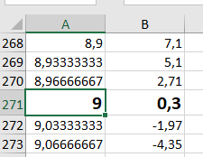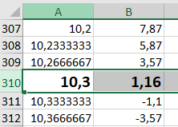
Angeluek balio bera izateko denboren arteko aldea 10,3-9 = 1,3 da.

Ikus dezakegunez, periodoa berdina da metodo guztietan. Azkenik, formula matematikoa erabiltzen badugu, aurreko neurketak zuzenak direla egiaztatu ahal izango dugu.

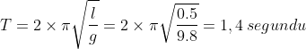

Azken esperimentu gisa, ikasgelan pendulu bat eraiki daiteke soka eta pisu batekin, eta penduluaren aldia neurtu, bere luzera eta jaurtiketaren angeluak aldatuz.

